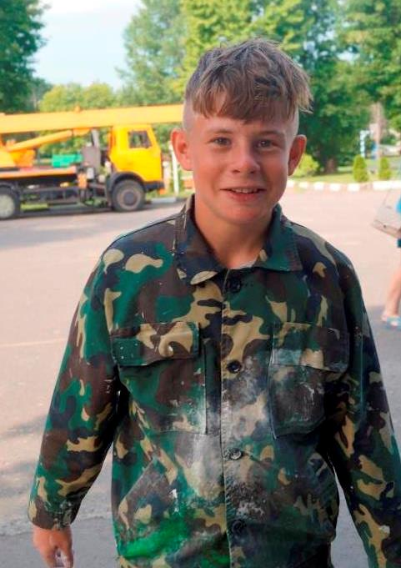

#ПРОВОЖУЛЕТОСПОЛЬЗОЙМОГИЛЕВ

**Немного о себе**

|  |  |
| --- | --- |
|  | Лаптев Николай Юрьевич, 17 лет |

|  |  |
| --- | --- |
|  | УО «Могилёвский государственный колледж строительства имени А.П. Старовойтова» |

|  |  |
| --- | --- |
|  | Волейбол |

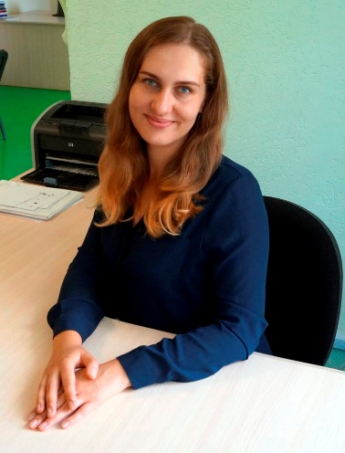

Благодарен своему мастеру производственного обучения, Завидовой Надежде Игоревне, за то, что делится своими умениями и навыками.

**Я научился этим летом**

|  |  |
| --- | --- |
|  | находился в летнем оздоровительном лагере, получил много положительных эмоций |

|  |  |
| --- | --- |
|  | участвовал в волонтерском отряде по благоустройству колледжа |

|  |  |
| --- | --- |
|  | достиг результатов в волейболе |

**И достиг результатов**

|  |  |
| --- | --- |
|  | Научился терпению, выдержке при выполнении работ |

|  |  |
| --- | --- |
|  | Научился работать в команде |

|  |  |
| --- | --- |
|  | Повзрослел |

**Фотографии**

Поддерживаю чистоту на рабочем месте

Повышаю свои навыки

Развиваю выносливость, укрепляю мышцы